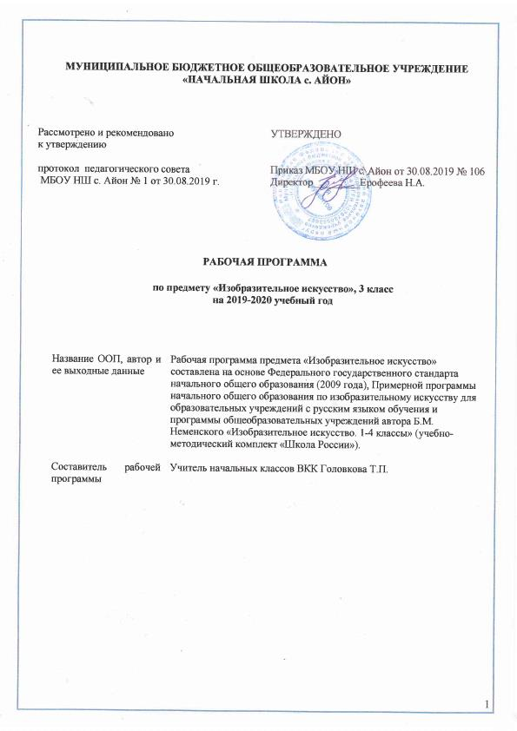ВВЕДЕНИЕ

Рабочая программа предмета «Изобразительное искусство» составлена на основе Федерального государственного стандарта начального общего образования (2009 года), Примерной программы начального общего образования по изобразительному искусству для образовательных учреждений с русским языком обучения и программы общеобразовательных учреждений автора Б.М. Неменского «Изобразительное искусство. 1-4 классы» (учебно-методический комплект «Школа России»).
Изобразительное искусство в начальной школе является базовым предметом. По сравнению с остальными учебными предметами, развивающими рационально-логический тип мышления, изобразительное искусство направлено в основном на формирование эмоционально-образного, художественного типа мышления, что является условием становления интеллектуальной и духовной деятельности растущей личности.
Цель учебного предмета «Изобразительное искусство» - формирование художественной культуры учащихся как неотъемлемой части культуры духовной, т.е. культуры мироотношений, выработанных поколениями. Эти ценности, как высшие ценности человеческой цивилизации, накапливаемые искусством, должны быть средством очеловечения, формирования нравственно-эстетической отзывчивости на прекрасное и безобразное в жизни и искусстве, т.е. зоркости души ребёнка.
Основными задачами преподавания изобразительного искусства являются:
- овладение знаниями элементарных основ реалистического рисунка, формирование навыков рисования с натуры, по памяти, по представлению, ознакомление с особенностями работы в области декоративно-прикладного и народного искусства, лепки и аппликации;
- развитие у детей изобразительных способностей, художественного вкуса, творческого воображения, пространственного мышления, эстетического чувства и понимания прекрасного, воспитание интереса и любви к искусству.

ПЛАНИРУЕМЫЕ РЕЗУЛЬТАТЫ ОСВОЕНИЯ ПРЕДМЕТА
Личностные результаты отражаются в индивидуальных качественных свойствах третьеклассников, которые они должны приобрести в процессе освоения курса «Искусство вокруг нас» по программе «Изобразительное искусство»;
- чувство гордости за культуру и искусство Родины, своего города;
- уважительное отношение к культуре и искусству других народов нашей страны и мира в целом;
- понимание особой роли культуры и искусства в жизни общества и каждого отдельного человека;
- сформированность эстетических чувств, художественно-творческого мышления, наблюдательности и фантазии;
- сформированность эстетических потребностей (потребности общения с искусством, природой, потребности в творческом отношении к окружающему миру, потребности в самостоятельной практической творческой деятельности), ценностей и чувств;
- развитие этических чувств, доброжелательности и эмоционально-нравственной отзывчивости, понимания и сопереживания чувствам других людей;
- овладение навыками коллективной деятельности в процессе совместной творческой работы в команде одноклассников под руководством учителя;
- умение сотрудничать с товарищами в процессе совместной деятельности, соотносить свою часть работы с общим замыслом;
- умение обсуждать и анализировать собственную художественную деятельность и работу одноклассников с позиций творческих задач данной темы, с точки зрения содержания и средств его выражения.
Метапредметные результаты характеризуют уровень сформулированности универсальных способностей третьеклассников, проявляющихся в познавательной и практической творческой деятельности:
- освоение способов решения проблем творческого и поискового характера;
- овладение умением творческого видения с позиций художника, т.е. умением сравнивать, анализировать, выделять главное, обобщать;
- овладение логическими действиями сравнения, анализа, синтеза, обобщения, классификации по родовидовым признакам;
- овладение умением вести диалог, распределять функции и роли в процессе выполнения коллективной творческой работы;
- использование средств информационных технологий для решения различных учеб- но-творческих задач в процессе поиска дополнительного изобразительного материала, выполнение творческих проектов, отдельных упражнений по живописи, графике, моделированию и т. д.;
- умение планировать и грамотно осуществлять учебные действия в соответствии с поставленной задачей, находить варианты решения различных художественно-творческих задач;
- умение рационально строить самостоятельную творческую деятельность, организовать место занятий;
- осознанное стремление к освоению новых знаний и умений, к достижению более высоких и оригинальных творческих результатов.
Предметные результаты характеризуют опыт третьеклассников в художественнотворческой деятельности, который приобретается и закрепляется в процессе освоения учебного предмета:
- сформированность первоначальных представлений о роли изобразительного искусства в жизни человека, в его духовно-нравственном развитии;
- сформированность основ художественной культуры, в том числе на материале художественной культуры родного края, эстетического отношения к миру; понимание красоты как ценности, потребности в художественном творчестве и в общении с искусством;
- овладение практическими умениями и навыками в восприятии, анализе и оценке произведений искусства;
- овладение элементарными практическими умениями и навыками в различных видах художественной деятельности (рисунке, живописи, скульптуре, художественном конструировании);
- знание видов художественной деятельности: изобразительной (живопись, графика, скульптура), конструктивной (дизайн и архитектура), декоративной (народные и прикладные виды искусства);
- применение художественных умений, знаний и представлений в процессе выполнения художественно-творческих работ;
- умение обсуждать и анализировать произведения искусства;
- усвоение названий ведущих художественных музеев России и художественных музеев своего региона;
- умение видеть проявления визуально-пространственных искусств в окружающей жизни: в доме, на улице, в театре, на празднике.

СОДЕРЖАНИЕ ПРОГРАММЫ - 34 Ч.; 10% - НРК
Вводный урок (1 час)
В работе каждому художнику помогают три волшебных Брата-Мастера: Мастер Изображения, Мастер Постройки и Мастер Украшения. Художественные материалы.
Искусство в твоём доме (7 часов)
Вещи бывают нарядными, праздничными или тихими, уютными, деловыми, строгими; одни подходят для работы, другие - для отдыха; одни служат детям, другие - взрослым. Как должны выглядеть вещи, решает художник и тем самым создаёт пространственный и предметный мир вокруг нас, в котором выражаются наши представления о жизни. Каждый человек бывает в роли художника.
Искусство на улицах твоего города (7 часов)
Деятельность художника на улице города (или села). Знакомство с искусством начинается с родного порога: родной улицы, родного города (села), без которых не может возникнуть чувство Родины.
Художник и зрелище (11 часов)
Художник необходим в театре, цирке, на любом празднике. Жанрово-видовое разнообразие зрелищных искусств. Театрально-зрелищное искусство, его игровая природа. Изобразительное искусство - необходимая составная часть зрелища.
Художник и музей (8 часов)
Художник создает произведения, в которых он, изображая мир, размышляет о нём и выражает своё отношение и переживание явлений действительности. Лучшие произведения хранятся в музеях. Знакомство со станковыми видами и жанрами изобразительного искусства. Художественные музеи Москвы, Санкт-Петербурга, других городов

ТЕМАТИЧЕСКОЕ ПЛАНИРОВАНИЕ
№  п/п | Тема урока | Кол-во часов
 | Вводный урок (1 час)
1. | Мастера Изображения, Постройки и Украшения. Художественные материалы. | 1
 | Искусство в твоём доме (7 часов)
2. | Твои игрушки.  НРК | 1
3. | Посуда у тебя дома. | 1
4. | Обои и шторы у тебя дома. | 1
5. | Мамин платок. | 1
6. | Твои книжки. | 1
7. | Открытки. | 1
8. | Труд художника для твоего дома (обобщение темы). | 1
 | Искусство на улицах твоего города (7 часов)
9. | Памятники архитектуры. | 1
10. | Парки, скверы, бульвары. | 1
11. | Ажурные ограды. | 1
12. | Волшебные фонари. | 1
13. | Витрины. | 1
14. | Удивительный транспорт.  НРК | 1
15. | Труд художника на улицах твоего города (села) (обобщение темы). | 1
 | Художник и зрелище (11 часов)
16. | Художник в цирке. | 1
17. | Художник в театре. | 1
18. | Театр на столе. | 1
19. | Театр кукол. | 1
20. | Мы – художники кукольного театра. | 1
21. | Конструирование сувенирной куклы. | 1
22. | Театральные маски.  НРК | 1
23. | Конструирование масок. | 1
24. | Афиша и плакат. | 1
25. | Праздник в городе. | 1
26. | Школьный карнавал (обобщение темы). | 1
 | Художник и музей (8 часов)
27. | Музей в жизни города. | 1
28. | Картина - особый мир. | 1
29. | Картина-пейзаж.  НРК | 1
30. | Картина-портрет. | 1
31. | Картина- натюрморт. | 1
32. | Картины исторические и бытовые. | 1
33. | Скульптура в музее и на улице. | 1
34. | Художественная выставка (обобщение темы). | 1

